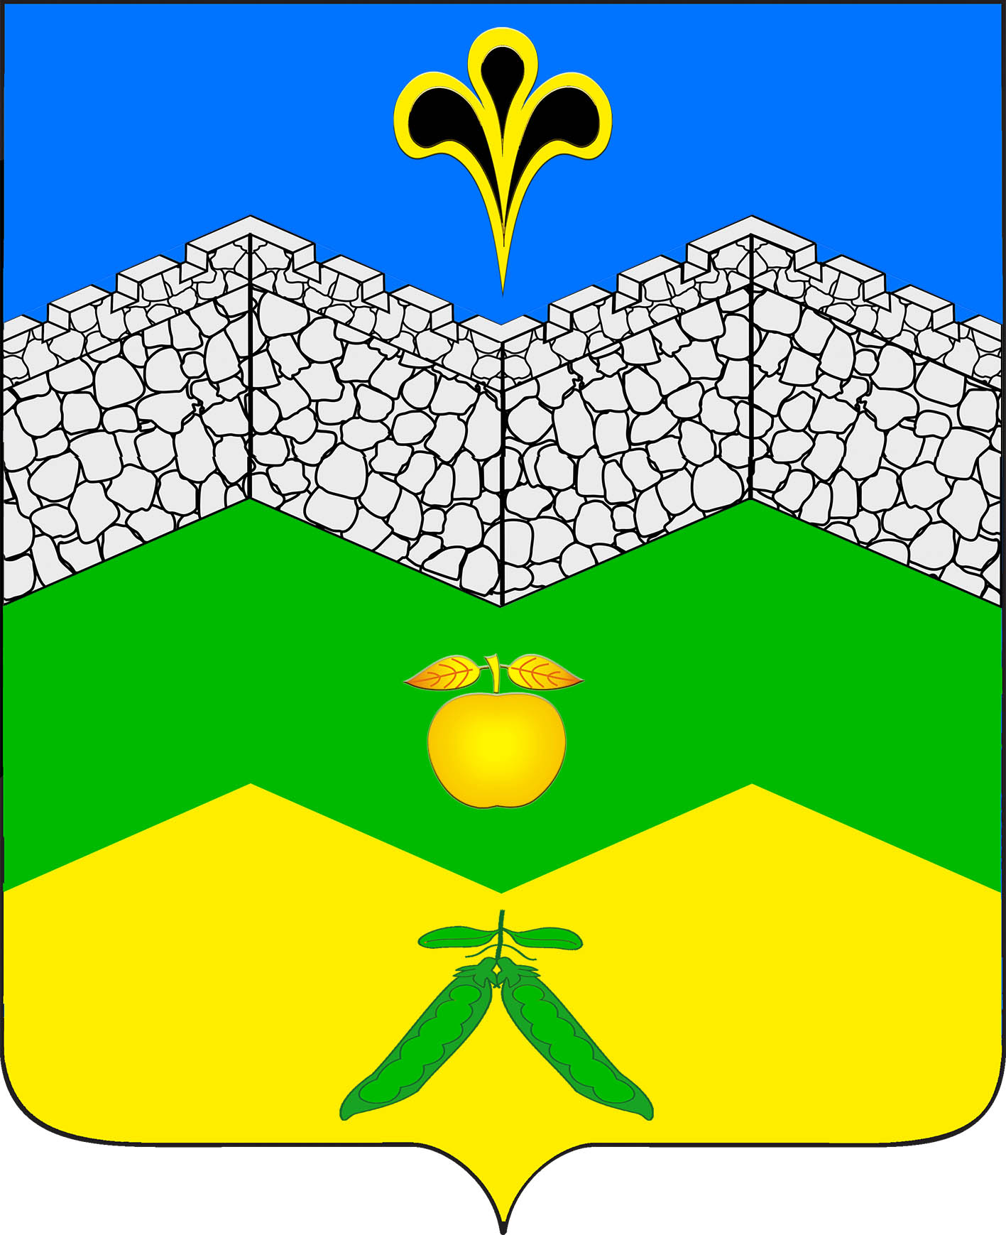
администрация адагумского сельского поселения крымского района
ПОСТАНОВЛЕНИЕ
от 23.12.2015 г. № 359

хутор Адагум

О проведении аттестации муниципальных служащих

администрации Адагумского сельского поселения Крымского района

В соответствии с Федеральным законом от 2 марта 2007 года № 25-ФЗ «О муниципальной службе в Российской Федерации», Законом Краснодарского края от 8 июня 2007 года № 1244-КЗ «О муниципальной службе в Краснодарском крае», Законом Краснодарского края от 27 сентября 2007 года № 1323-КЗ «О Типовом положении о проведении аттестации муниципальных служащих», в целях формирования кадрового состава муниципальной службы и повышения профессионального уровня муниципальных служащих администрации Адагумского сельского поселения Крымского района, постановляю:
1. Утвердить Положение о проведении аттестации муниципальных служащих администрации Адагумского сельского поселения Крымского района (приложение).
2. Признать утратившими силу постановление главы Адагумского сельского поселения Крымского района от 20 июня 2008 года № 20 «Об утверждении положения по аттестации и проведении квалификационных экзаменов муниципальных служащих администрации Адагумского сельского поселения Крымского района», постановление администрации Адагумского сельского поселения Крымского района от 22 декабря 2014 года №152 «О внесении изменений в постановление главы Адагумского сельского поселения от 20 июня 2008 года № 20 «Об утверждении положения по аттестации и проведении квалификационных экзаменов муниципальных служащих администрации Адагумского сельского поселения Крымского района».
3.Настоящее постановление подлежит обнародованию .
4. Контроль за выполнением настоящего постановления возложить на заместителя главы Адагумского сельского поселения Крымского района Грицюта А.В.
5. Настоящее постановление вступает в силу со дня его обнародования.

Глава Адагумского сельского поселения
Крымского района П.Д.Багмут
Приложение
к постановлению администрации
Адагумского сельского поселения Крымского района
23.12.2015 г. № 359

Положение

о проведении аттестации муниципальных служащих

администрации Адагумского сельского поселения Крымского района

1. Общие положения

1. Настоящим положением о проведении аттестации муниципальных служащих администрации Адагумского сельского поселения Крымского района (далее - Положение) в соответствии со статьей 18 Федерального закона от 2 марта 2007 года № 25-ФЗ «О муниципальной службе в Российской Федерации» определяется порядок проведения аттестации муниципальных служащих в администрации Адагумского сельского поселения Крымского района.
2. В соответствии с федеральным законодательством аттестация муниципального служащего проводится в целях определения его соответствия замещаемой должности муниципальной службы на основе оценки его профессиональной служебной деятельности.
Аттестация призвана способствовать формированию кадрового состава муниципальной службы, повышению профессионального уровня муниципальных служащих, решению вопросов, связанных с определением преимущественного права на замещение должности муниципальной службы при сокращении должностей муниципальной службы в муниципальном органе, а также вопросов, связанных с изменением условий оплаты труда муниципальных служащих.
3. В соответствии с федеральным законодательством аттестации не подлежат следующие муниципальные служащие:
а) замещающие должности муниципальной службы менее одного года;
б) достигшие возраста 60 лет;
в) беременные женщины;
г) находящиеся в отпуске по беременности и родам или в отпуске по уходу за ребенком до достижения им возраста трех лет. Аттестация указанных муниципальных служащих возможна не ранее чем через один год после выхода из отпуска;
д) замещающие должности муниципальной службы на основании срочного трудового договора (контракта).
4. Аттестация муниципального служащего проводится один раз в три года.
До истечения трех лет после проведения предыдущей аттестации может проводиться внеочередная аттестация.
5. Внеочередная аттестация может проводиться:
а) по соглашению сторон служебного контракта с учетом результатов годового отчета о профессиональной служебной деятельности муниципального служащего;
б) по решению представителя нанимателя в лице главы Адагумского сельского поселения Крымского района или его представителя (далее - представителя нанимателя) после принятия в установленном порядке решения:
о сокращении должностей муниципальной службы в муниципальном органе;
об изменении условий оплаты труда муниципальных служащих.
6. По результатам внеочередной аттестации муниципальным служащим, имеющим преимущественное право на замещение должности муниципальной службы, могут быть предоставлены для замещения иные должности муниципальной службы, в том числе в другом муниципальном органе.

2. Организация проведения аттестации

7. Для проведения аттестации муниципальных служащих в администрации Адагумского сельского поселения Крымского района представитель нанимателя (работодатель) издает правовой акт, содержащий положения:
а) о формировании аттестационной комиссии;
б) об утверждении графика проведения аттестации;
в) о составлении списков муниципальных служащих, подлежащих аттестации;
г) о подготовке документов, необходимых для работы аттестационной комиссии.
8. Представитель нанимателя (работодатель) определяет количественный и персональный состав аттестационной комиссии, сроки и порядок ее работы.
В состав аттестационной комиссии включаются представитель нанимателя (работодатель) и (или) уполномоченные им муниципальные служащие (в том числе из кадрового, юридического (правового) подразделений и подразделения, в котором муниципальный служащий, подлежащий аттестации, замещает должность муниципальной службы).
Представитель нанимателя (работодатель) может привлекать к работе аттестационной комиссии независимых экспертов-специалистов по вопросам, связанным с муниципальной службой.
В случае, если в органе местного самоуправления создан выборный профсоюзный орган, в состав аттестационной комиссии включается член комиссии от выборного профсоюзного органа.
Состав аттестационной комиссии формируется таким образом, чтобы была исключена возможность возникновения конфликта интересов, которые могли бы повлиять на принимаемые аттестационной комиссией решения.
В зависимости от специфики должностных обязанностей муниципальных служащих в органе местного самоуправления может быть создано несколько аттестационных комиссий.
9. Аттестационная комиссия состоит из председателя, заместителя председателя, секретаря и иных членов комиссии. Все члены аттестационной комиссии при принятии решений обладают равными правами.
10. Аттестация муниципальных служащих проводится аттестационной комиссией в соответствии с графиком проведения аттестации.
График проведения аттестации ежегодно утверждается представителем нанимателя (работодателем) и доводится до сведения каждого аттестуемого муниципального служащего не позднее чем за месяц до начала аттестации.
11. В графике проведения аттестации указываются:
а) наименование органа местного самоуправления, его подразделения, в котором проводится аттестация;
б) список муниципальных служащих, подлежащих аттестации;
в) дата, время и место проведения аттестации;
г) дата представления в аттестационную комиссию необходимых документов с указанием лиц, ответственных за их представление.
12. Не позднее чем за две недели до начала аттестации в аттестационную комиссию представляется отзыв об исполнении должностных обязанностей подлежащим аттестации муниципальным служащим за аттестационный период (далее - отзыв), подписанный его непосредственным руководителем и утвержденный вышестоящим руководителем.
13. Отзыв должен содержать следующие сведения о муниципальном служащем:
фамилия, имя, отчество;
замещаемая должность муниципальной службы на момент проведения аттестации и дата назначения на эту должность;
перечень основных вопросов (документов), в решении (разработке) которых муниципальный служащий принимал участие;
мотивированная оценка профессиональных, личностных качеств и результатов профессиональной деятельности муниципального служащего.
К отзыву прилагаются должностная инструкция муниципального служащего и сведения о выполненных муниципальным служащим поручениях и подготовленных им проектах документов за аттестационный период, содержащиеся в годовых отчетах о профессиональной служебной деятельности муниципального служащего.
14. При каждой последующей аттестации в аттестационную комиссию представляется также аттестационный лист муниципального служащего с данными предыдущей аттестации.
15. Аттестуемый муниципальный служащий должен быть ознакомлен с отзывом не менее чем за одну неделю до дня начала аттестации. При этом аттестуемый муниципальный служащий вправе представить в аттестационную комиссию дополнительные сведения о своей профессиональной деятельности за аттестационный период, а также заявление о своем несогласии с отзывом или пояснительную записку на отзыв.

3. Проведение аттестации

16. Аттестация проводится с приглашением аттестуемого муниципального служащего на заседание аттестационной комиссии. В случае неявки муниципального служащего на заседание аттестационной комиссии без уважительной причины или отказа его от аттестации муниципальный служащий привлекается к дисциплинарной ответственности в соответствии с законодательством Российской Федерации о муниципальной службе, а аттестация переносится на более поздний срок.
17. Аттестационная комиссия рассматривает представленные документы, заслушивает сообщения аттестуемого муниципального служащего, а в случае необходимости - его непосредственного руководителя о профессиональной деятельности муниципального служащего.
В целях объективного проведения аттестации после рассмотрения представленных аттестуемым муниципальным служащим дополнительных сведений о своей профессиональной деятельности за аттестационный период и его заявления о несогласии с представленным отзывом аттестационная комиссия вправе перенести аттестацию на очередное заседание комиссии.
18. Обсуждение профессиональных и личностных качеств муниципального служащего применительно к его профессиональной деятельности должно быть объективным и доброжелательным.
Профессиональная деятельность муниципального служащего оценивается на основе определения его соответствия квалификационным требованиям по замещаемой должности муниципальной службы, его участия в решении поставленных перед органом местного самоуправления (подразделением органа местного самоуправления) задач, сложности выполняемой им работы, ее эффективности и результативности. При этом должны учитываться профессиональные знания и опыт работы муниципального служащего, соблюдение муниципальным служащим ограничений, отсутствие нарушений запретов, выполнение обязательств, установленных законодательством Российской Федерации о муниципальной службе, а также организаторские способности тех муниципальных служащих, которые обладают организационно-распорядительными полномочиями по отношению к другим муниципальным служащим.
19. Заседание аттестационной комиссии считается правомочным, если на нем присутствует не менее двух третей ее членов.
На период аттестации муниципального служащего, являющегося членом аттестационной комиссии, его членство в этой комиссии приостанавливается.
20. Решение аттестационной комиссии об оценке профессиональных качеств муниципального служащего, а также рекомендации аттестационной комиссии принимаются в отсутствие аттестуемого и его непосредственного руководителя открытым голосованием простым большинством голосов присутствующих на заседании членов аттестационной комиссии. При равенстве голосов членов аттестационной комиссии муниципальный служащий признается соответствующим замещаемой должности муниципальной службы.
21. В соответствии с федеральным законодательством по результатам аттестации муниципального служащего аттестационной комиссией принимается одно из следующих решений:
а) соответствует замещаемой должности муниципальной службы;
б) соответствует замещаемой должности муниципальной службы и рекомендуется к включению в установленном порядке в кадровый резерв для замещения вакантной должности муниципальной службы в порядке должностного роста;
в) соответствует замещаемой должности муниципальной службы при условии получения дополнительного профессионального образования;
г) не соответствует замещаемой должности муниципальной службы.
22. Аттестационная комиссия может давать рекомендации о поощрении отдельных муниципальных служащих за достигнутые ими успехи в работе, а в случае необходимости - рекомендации об улучшении деятельности аттестуемых муниципальных служащих.
23. В соответствии с федеральным законодательством результаты аттестации сообщаются аттестованным муниципальным служащим непосредственно после подведения итогов голосования.
Результаты аттестации заносятся в аттестационный лист муниципального служащего, составленный по форме согласно приложению к настоящему Положению.
Аттестационный лист подписывается председателем, заместителем председателя, секретарем и членами аттестационной комиссии, присутствовавшими на заседании комиссии. Член аттестационной комиссии, не согласный с принятым решением, вправе в письменной форме выразить свое особое мнение. Особое мнение члена аттестационной комиссии прилагается к аттестационному листу и является его неотъемлемой частью.
Муниципальный служащий знакомится с аттестационным листом под расписку.
24. Аттестационный лист муниципального служащего, прошедшего аттестацию, и указанный в пункте 11 настоящего Положения отзыв хранятся в личном деле муниципального служащего.
25. Секретарь аттестационной комиссии ведет протокол заседания комиссии, в котором фиксирует ее решения и итоги голосования.
Протокол заседания аттестационной комиссии подписывается председателем, заместителем председателя, секретарем и членами аттестационной комиссии, присутствовавшими на заседании. К протоколу приобщаются копии всех материалов, представленных для проведения аттестации.
26. Материалы аттестации передаются представителю нанимателя (работодателю) не позднее чем через семь дней после дня проведения аттестации.
27. В соответствии с федеральным законодательством в течение одного месяца после проведения аттестации по ее результатам представитель нанимателя (работодатель) издает муниципальный правовой акт о том, что муниципальный служащий:
а) соответствует замещаемой должности муниципальной службы;
б) подлежит включению в установленном порядке в кадровый резерв для замещения вакантной должности муниципальной службы в порядке должностного роста;
в) направляется для получения дополнительного профессионального образования;
г) понижается в должности муниципальной службы.
28. В случае несогласия муниципального служащего с понижением в должности или невозможности перевода с его согласия на другую должность муниципальной службы, отказа от получения дополнительного профессионального образования представитель нанимателя (работодатель) вправе в срок не более одного месяца со дня аттестации освободить муниципального служащего от замещаемой должности муниципальной службы и уволить его с муниципальной службы в связи с несоответствием замещаемой должности вследствие недостаточной квалификации, подтвержденной результатами аттестации.
По истечении указанного срока увольнение муниципального служащего или понижение его в должности по результатам данной аттестации не допускается.
29. В соответствии с федеральным законодательством муниципальный служащий вправе обжаловать результаты аттестации в судебном порядке.

Приложение
к положению
о проведении аттестации
муниципальных служащих
администрации
Адагумского сельского поселения Крымского района

АТТЕСТАЦИОННЫЙ ЛИСТ МУНИЦИПАЛЬНОГО СЛУЖАЩЕГО

1. Фамилия, имя, отчество ________________________________________
2. Год, число и месяц рождения ___________________________________
3. Сведения о профессиональном образовании, наличии ученой
степени, ученого звания __________________________________________
(когда и какое учебное заведение
__________________________________________________________________
окончил, специальность и квалификация по образованию, ученая
__________________________________________________________________
степень, ученое звание)
4. Замещаемая должность муниципальной службы на момент аттестации
и дата назначения на эту должность _______________________________
__________________________________________________________________
5. Стаж муниципальной службы _____________________________________
6. Общий трудовой стаж ___________________________________________
7. Вопросы к муниципальному служащему и краткие ответы на них
__________________________________________________________________
__________________________________________________________________
__________________________________________________________________
__________________________________________________________________
8. Замечания и предложения, высказанные аттестационной комиссией
__________________________________________________________________
__________________________________________________________________
9. Краткая оценка выполнения рекомендаций предыдущей аттестации
__________________________________________________________________
(выполнены, выполнены частично, не выполнены)
10. Решение аттестационной комиссии ______________________________
__________________________________________________________________
(в соответствии с пунктом 16 Положения)
11. Рекомендации аттестационной комиссии _________________________
__________________________________________________________________
(в соответствии с пунктом 16 Положения)
12. Количественный состав аттестационной комиссии ____________
На заседании присутствовало _____ членов аттестационной комиссии
Количество голосов "за" ______, "против" ______
13. Примечания ___________________________________________________
__________________________________________________________________

Председатель
аттестационной комиссии (подпись) (расшифровка подписи)

Заместитель председателя
аттестационной комиссии (подпись) (расшифровка подписи)

Секретарь
аттестационной комиссии (подпись) (расшифровка подписи)

Члены
аттестационной комиссии (подпись) (расшифровка подписи)

(подпись) (расшифровка подписи)

Дата проведения аттестации _______________________________________

С аттестационным листом ознакомился ______________________________
(подпись муниципального служащего, дата)

(место для печати органа
местного самоуправления)

